Наш номер: 226-14-13

ОРГАНИЗАЦИЯ ДЕТСКИХ ВЫПУСКНЫХ ПРАЗДНИКОВ

Выпускной праздник - волнующий момент в жизни каждого ребенка , ведь в этот день ребята становятся ещё на ступеньку старше и взрослее. В самый главный вечер для выпускников и учителей хочется, чтобы всё прошло превосходно!
Незадолго до выпускного праздника в 1-4 классах родители и учителя пытаются решить, каким будет праздник – ярким, активным, волшебным, интересным и зажигательным? Конечно, именно таким он и будет, и праздничные специалисты агентства «Доставка праздников» с радостью устроят незабываемый выпускной праздник в 4 классах и возьмут все хлопоты по организации на себя
С первой минуты праздника и до фонтана разноцветных шариков, добрых и светлых поздравлений Учителя и родительский комитет смогут насладиться настоящим праздником, ведь этот день важен не только для детей выпускного праздника в 4 классах, но и для родителей и учителей!
Мы можем организовать выпускной праздник в различной тематике, от классики с ведущими, оформлением шарами в виде звонка, фонтанов из шаров , гирлянд и до стилизованных вечеринок с тематической атрибутикой, музыкальным сопровождением, необычным сюжетом и ведущими в соответствующем образе. Вы можете выбрать любых персонажей с нашего сайта ДОСТАВКА-ПРАЗДНИКОВ.РФ
Ниже представлены самые яркие тематики проведения детского выпускного праздника.

Выпускной праздник в классическом стиле
Классические ведущие либо сказочные персонажи, программа с интересными играми, конкурсами на школьную тематику, танцами, атрибутикой в виде школьных принадлежностей, пригласительные в форме колокольчика и многое другое
Оформление шарами в праздничном классическом стиле:
Гелиевые шарики от 30 руб/шт ( можно пустить под потолок, привязать к стульчикам, сделать красивые напольные фонтанчики и многое другое)
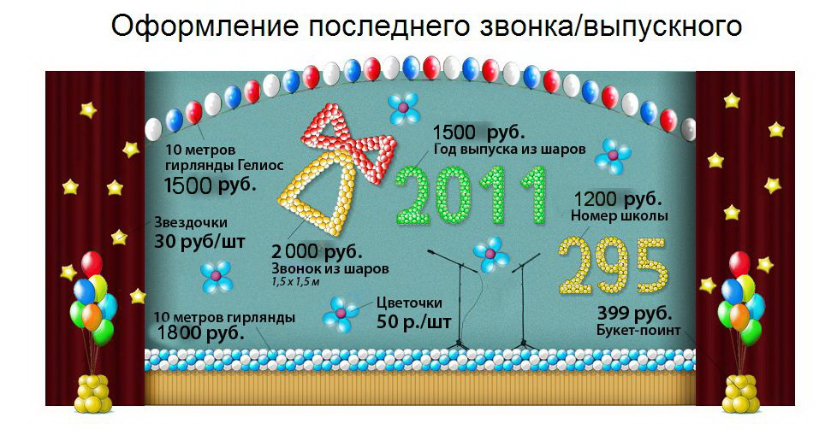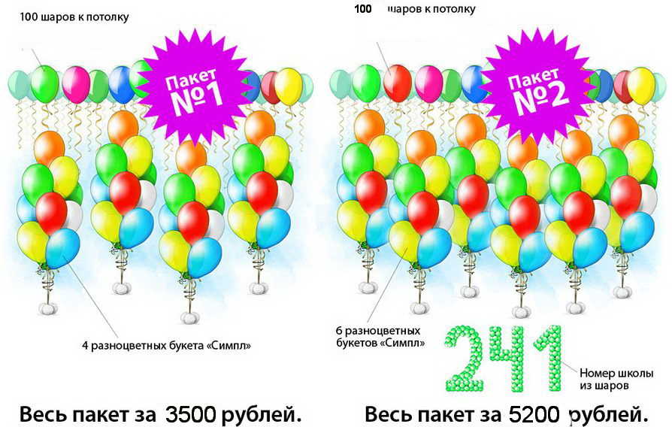
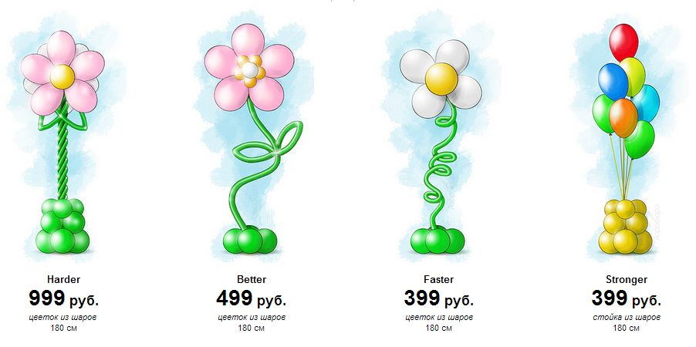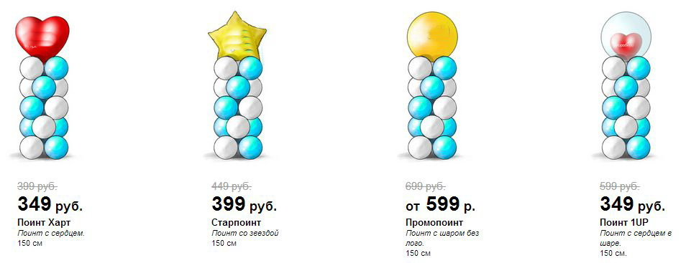
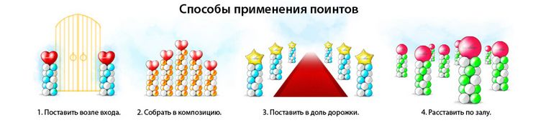

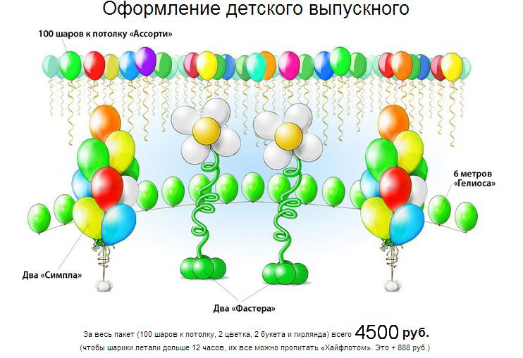
Комплекс «Радуга» : Шары под потолок(30 шт), Букеты шаров(2 шт) ,Арка( 5м) Цветочки из шаров(мал. 7 шт, бол. 3 шт)=2500 руб

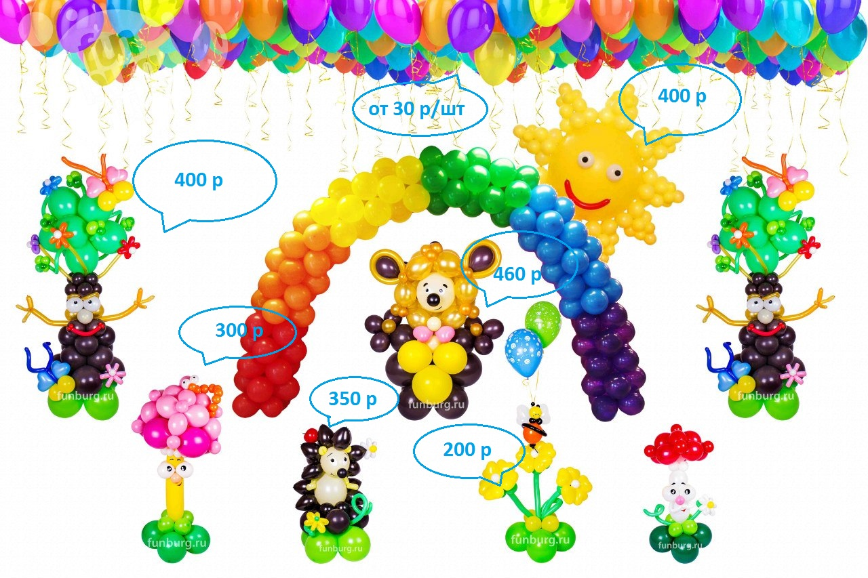
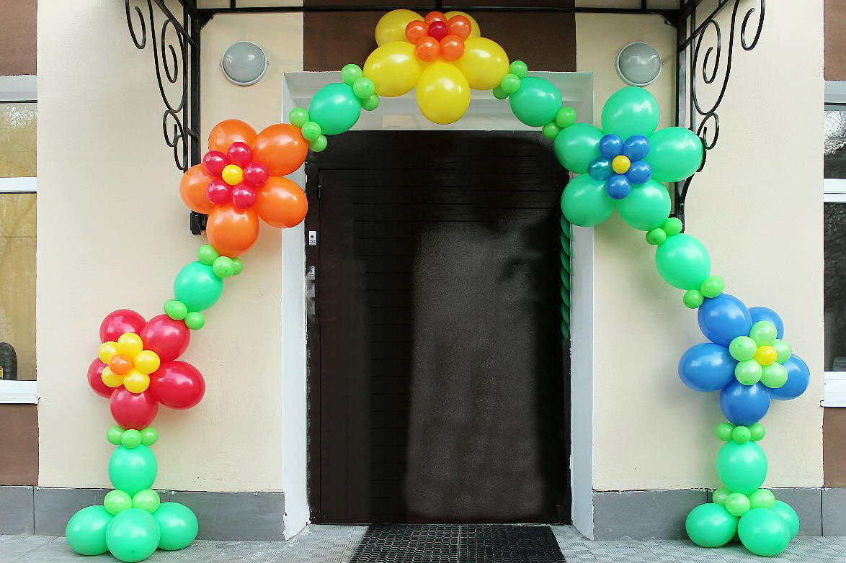
Арка 220х220 см. Цена 1600 р
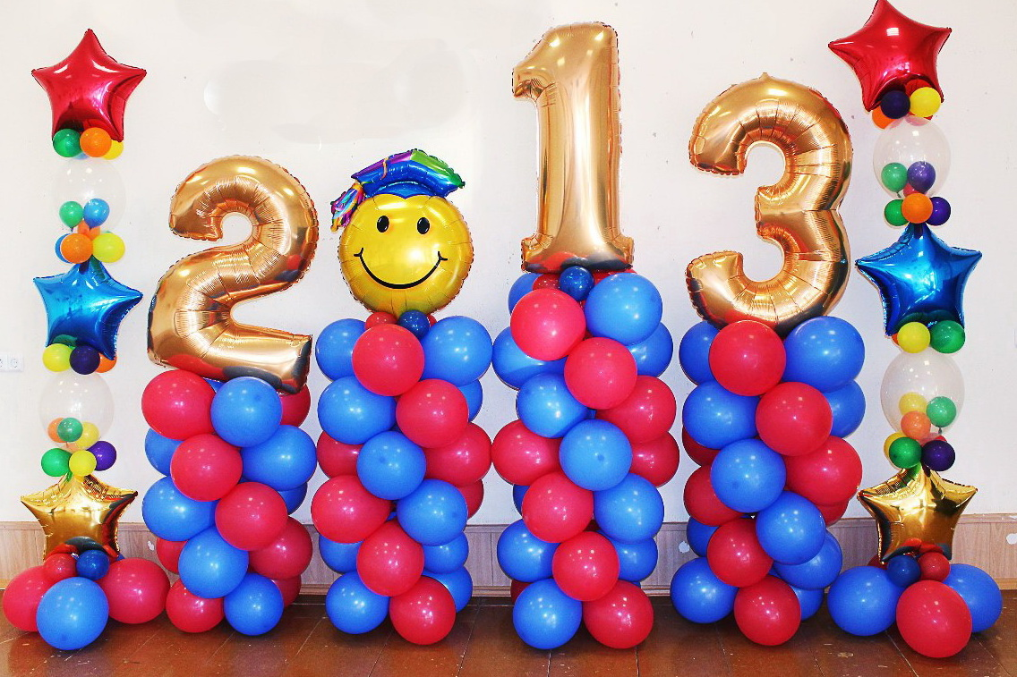
Композиция « Год выпуска» = 2000 руб
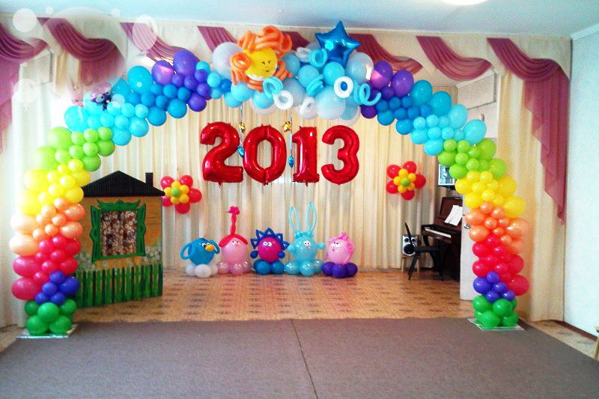
Радужный комплекс : арка (3х2,2 м) , смешарики 5 шт, год выпуска = 5500 руб

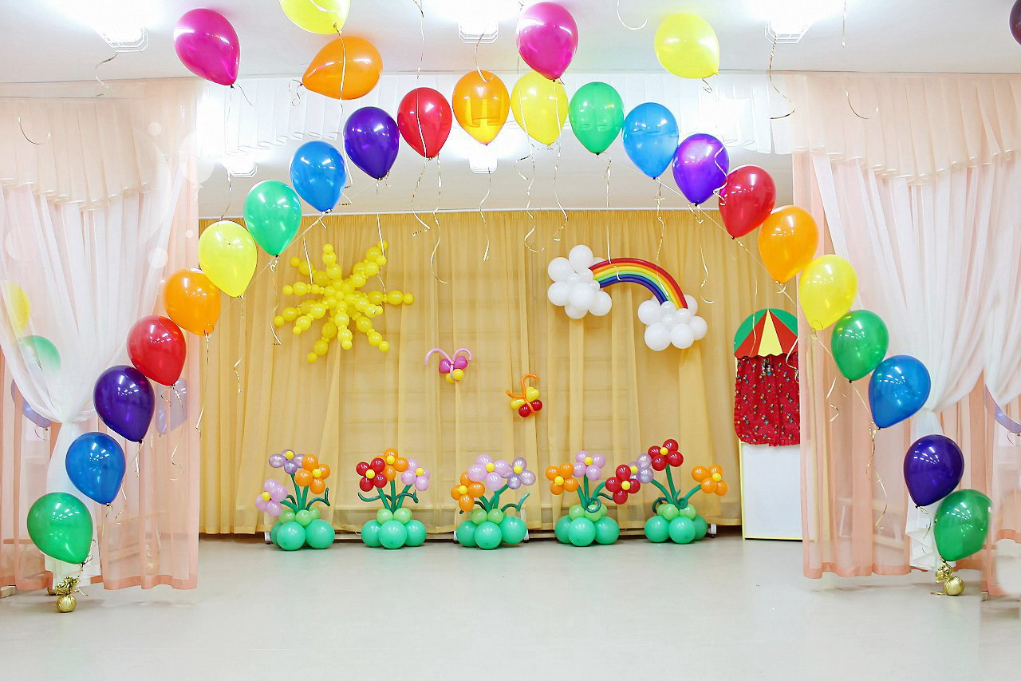
Комплексное оформление. Радуга, солнышко, 2 бабочки, 2 букетов, арка 5м=1800 руб
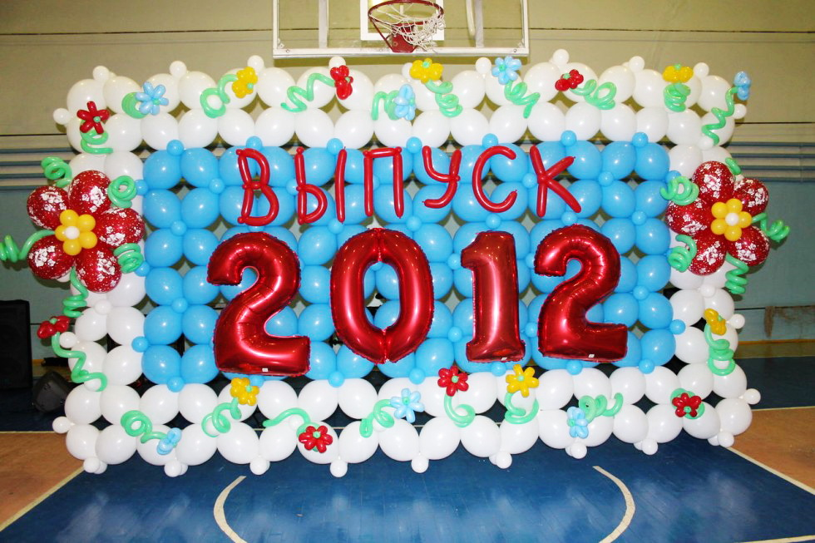
Панно 220х300 с декоративными элементами. Цена 5280 руб
Торты 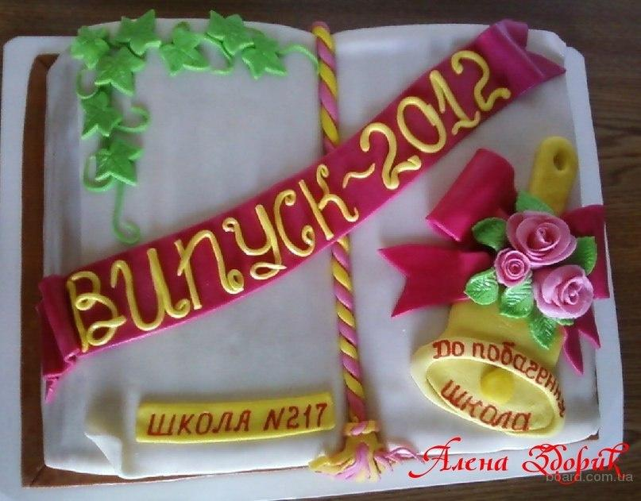
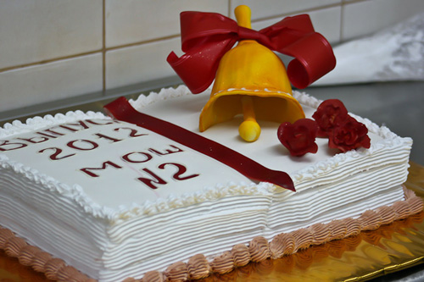
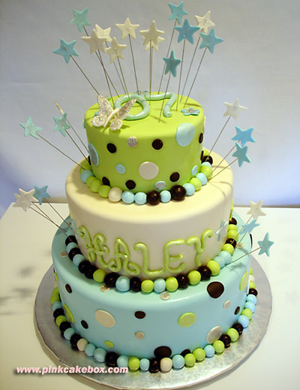
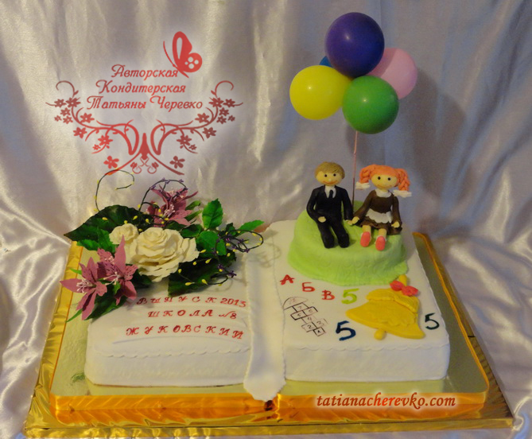
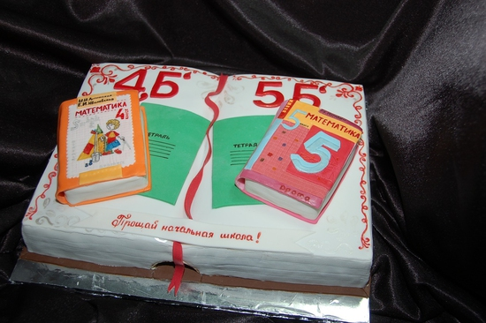

Выпускной праздник в стиле «ANGRY BIRDS»
Сценарий выпускного вечера по мотивам знаменитой и очень любимой детьми игры ANGRY BIRDS. Ведущие в ярких образах героев игры. Сценарий тесно связан с игрой. Дети- это птички, которые закончили начальную школу, и летят уже в средние классы. Детей ожидает яркая игровая и развлекательная программа, оформление помещения , атрибутика, пригласительные и дипломы в стиле любимой игры
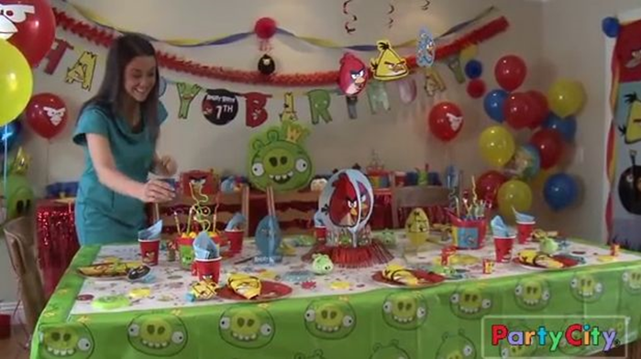
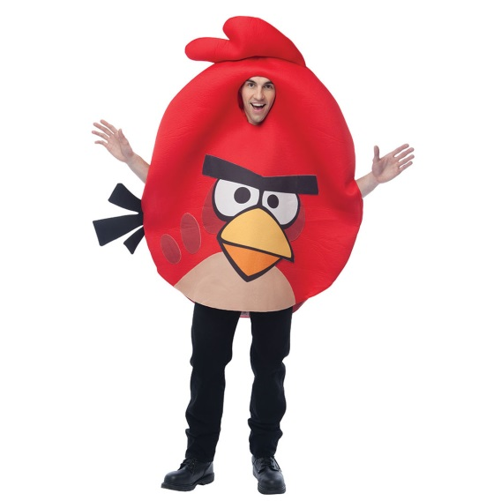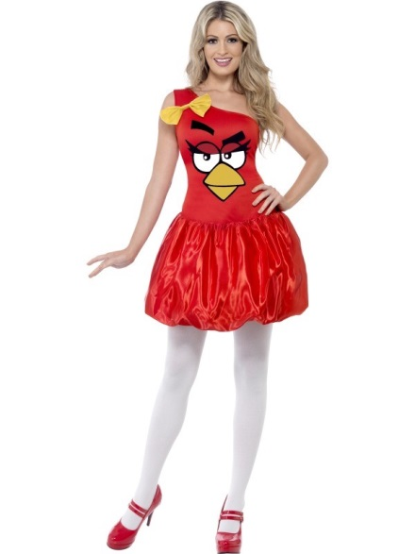
Оформление шарами
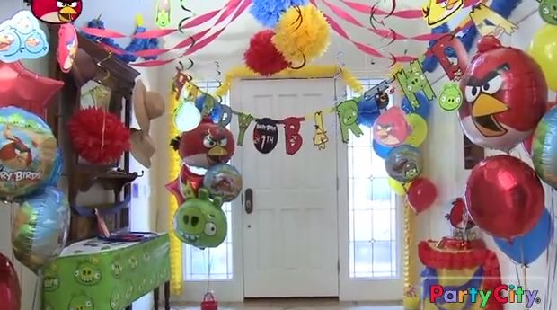
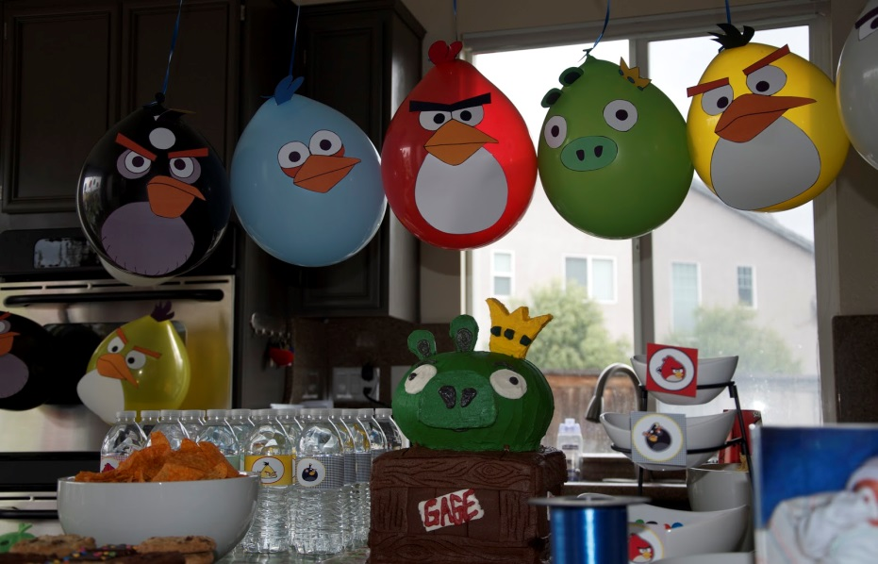
Торты и пирожные
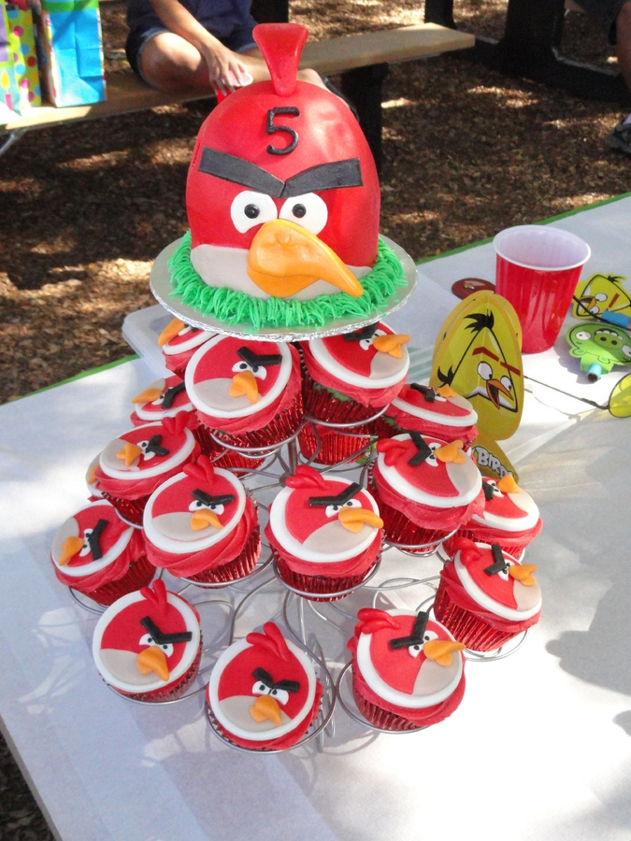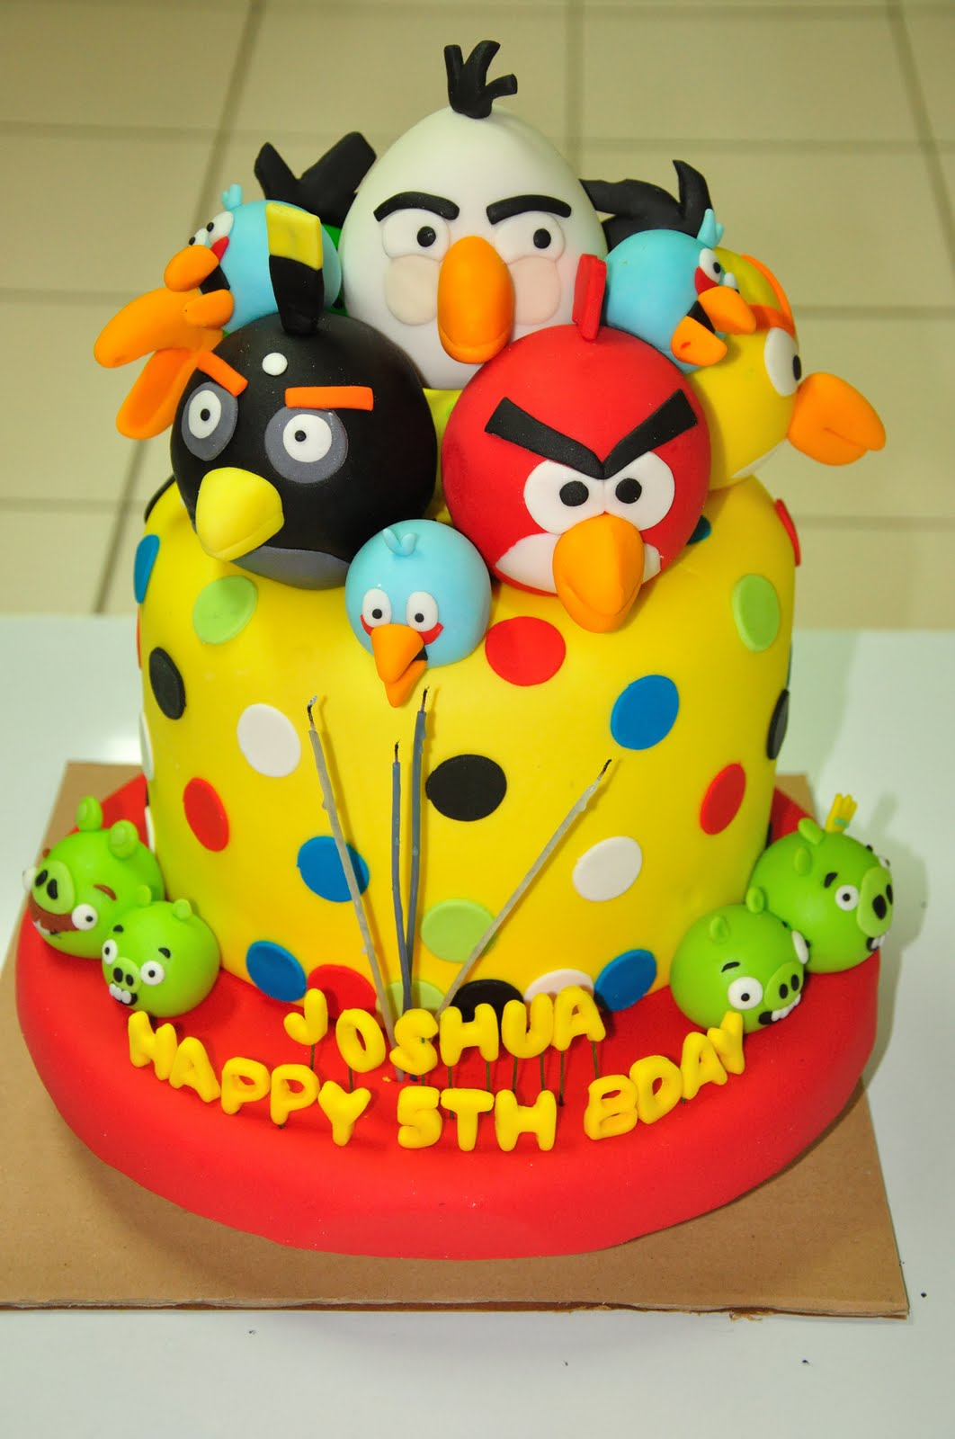
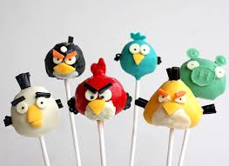

Выпускной праздник в Гавайском стиле
В настоящее время- Гавайская вечеринка пользуются огромной популярностью как среди взрослых так и среди детей. Да-да! Ведь Гавайи-это море, солнце , цветы, пальмы, фрукты, пляж, зажигательная музыка и танцы-танцы-танцы. Детям на время праздника раздаются гавайские очки и леи ( цветочные ожерелья). Веселая Гавайская развлекательная программа .
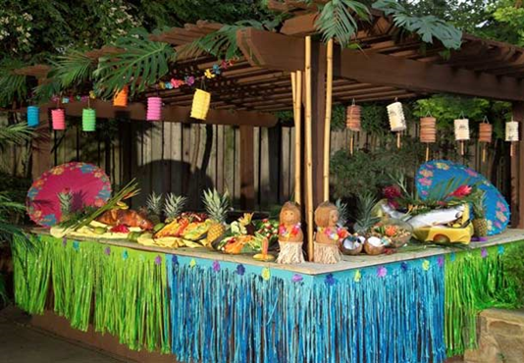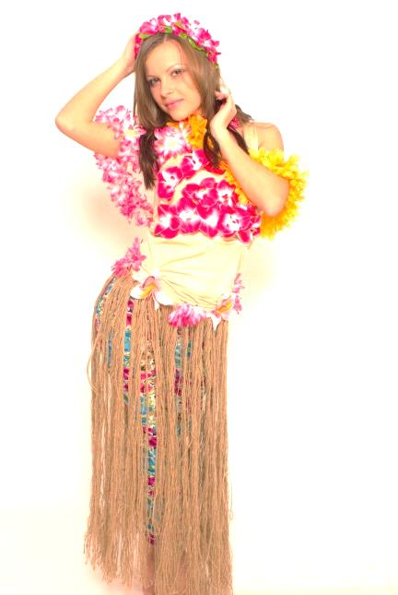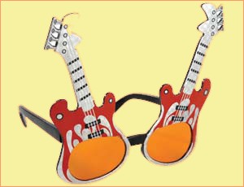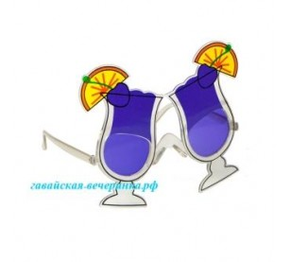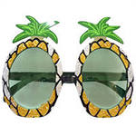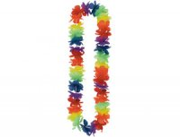
ОФОРМЛЕНИЕ ШАРАМИ В ГАВАЙСКОМ СТИЛЕ
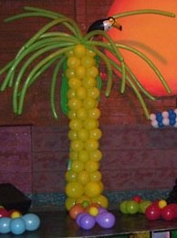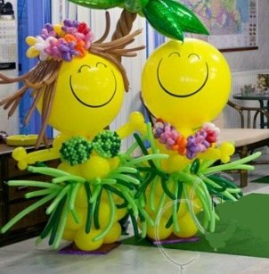
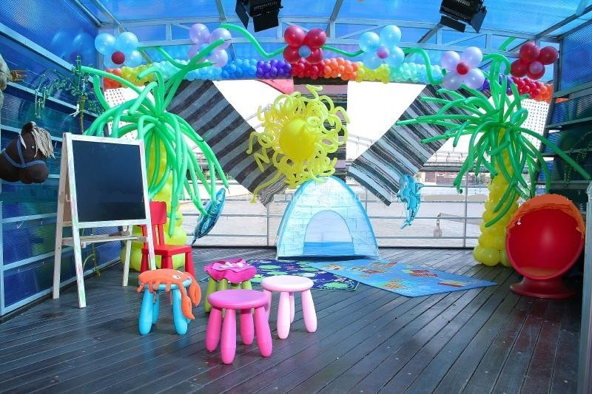
Человечки- 600 руб 1шт ( высота 1,5-2 м)
Пальма с попугаем- 600 руб ( высота 1,8 м)
Композиция ( 2 пальмы, гирлянда 5 м , цветы 5 шт)=3000 руб
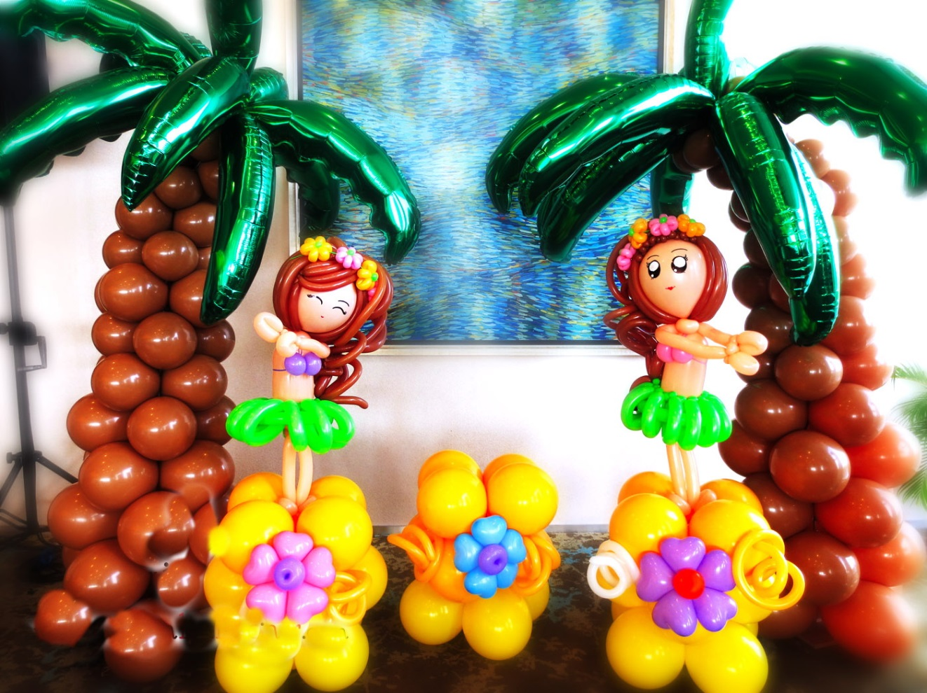
Пальма 180 см= 780 руб. Гавайская девочка= 570 руб
Пальмы. Большая 180 см= 970 руб. Маленькая 120 см= 550 руб

Гавайские торты
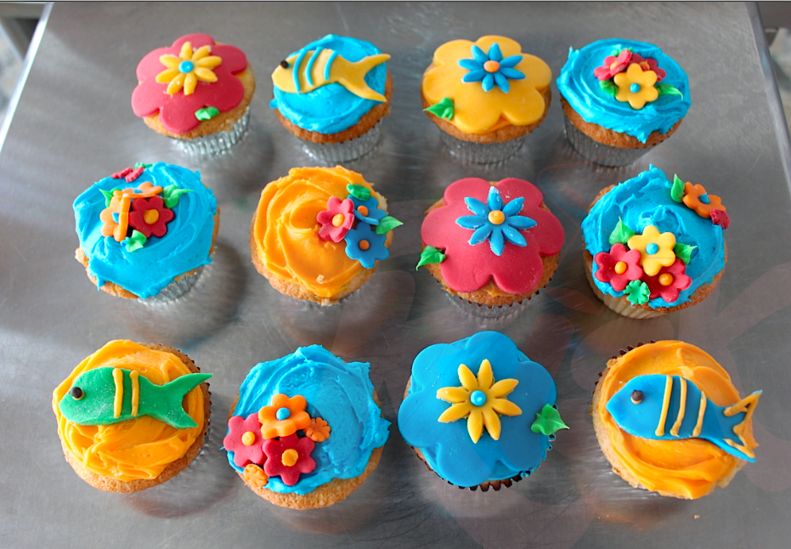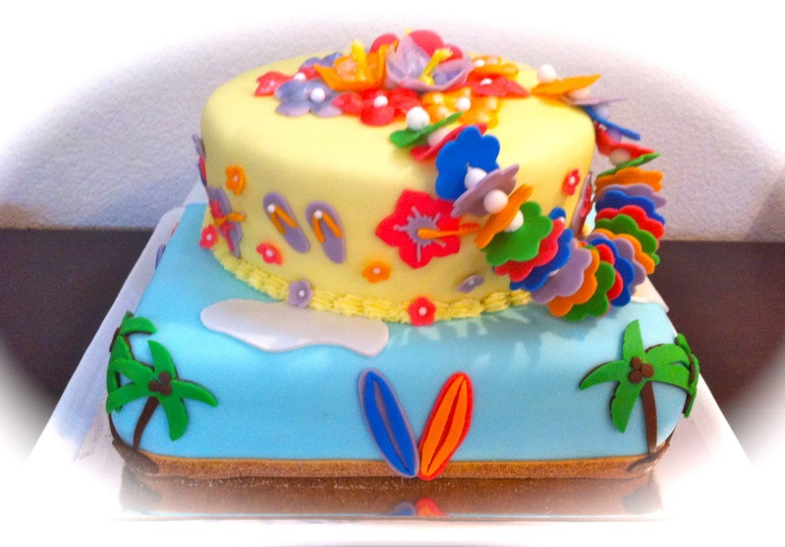
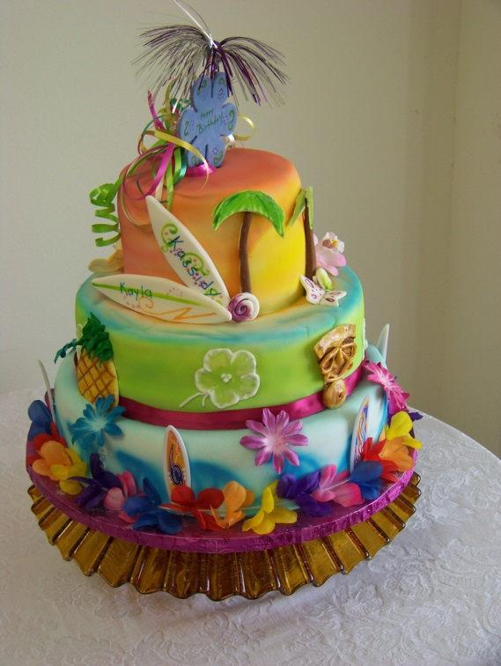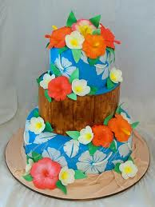

Выпускной в пиратском стиле
Увлекательное морское приключение с любимыми героями Джеком Воробьем и Элизабет Суонн в поисках клада.
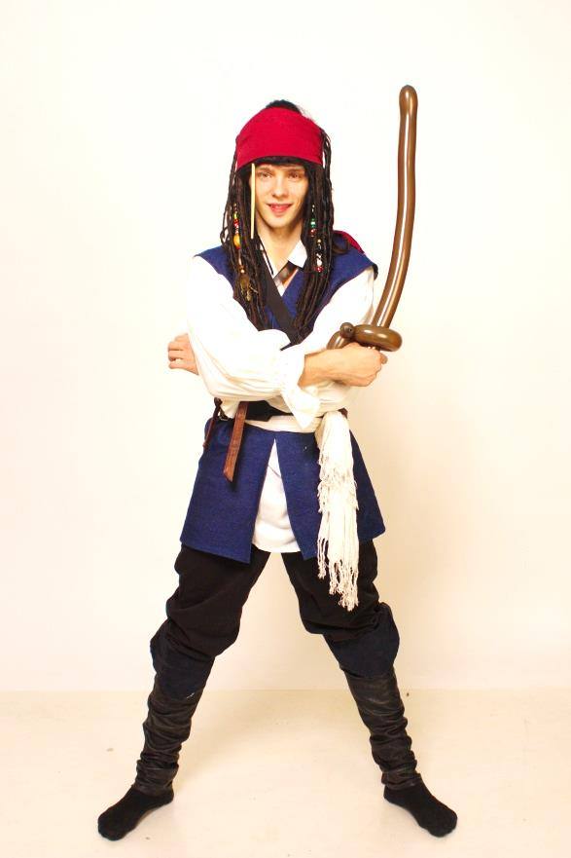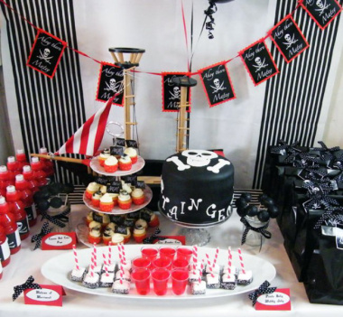
Оформление шарами в пиратском стиле
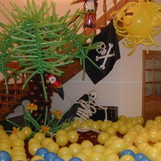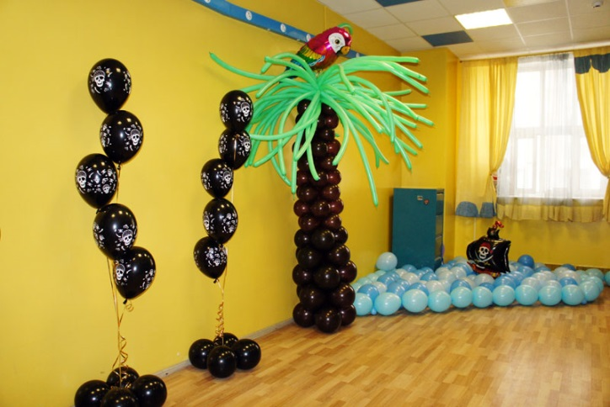
«Пираты» . Фонтан из 5 шаров =200 руб, Пальма( высота 170 см)=700 р

Торты и пироженое
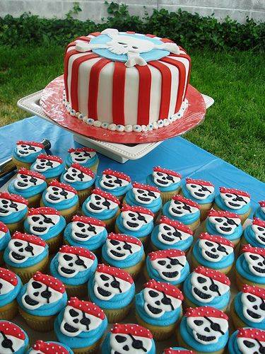
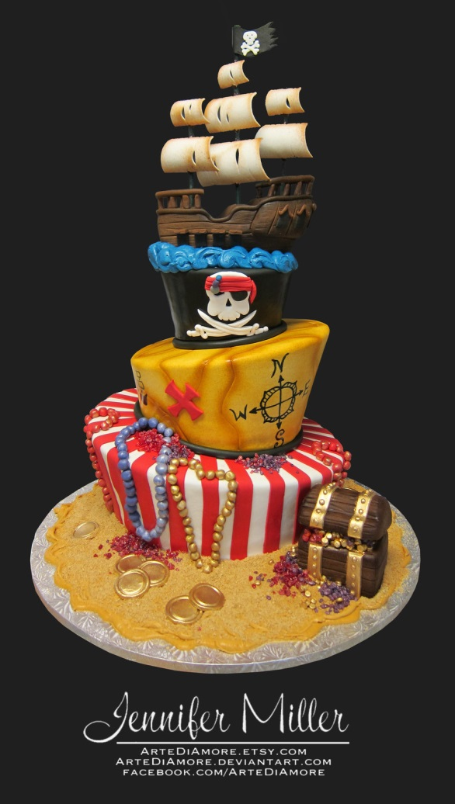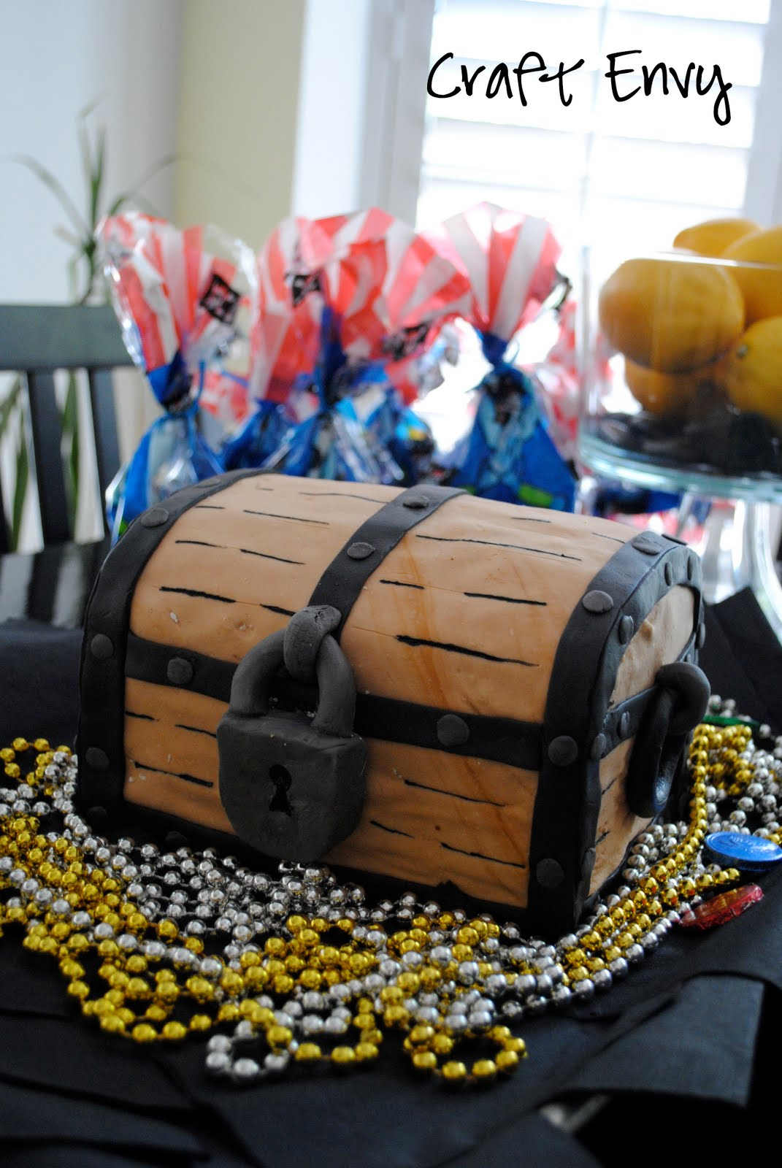

Выпускной по мотивам сказки «АЛИСА В СТРАНЕ ЧУДЕС»
Удивительные сказочные приключения с Алисой и Шляпником. Дети становятся взрослее, и в их жизни становится все меньше и меньше сказок. Программа включает интересные игры, конкурсы и приключения.
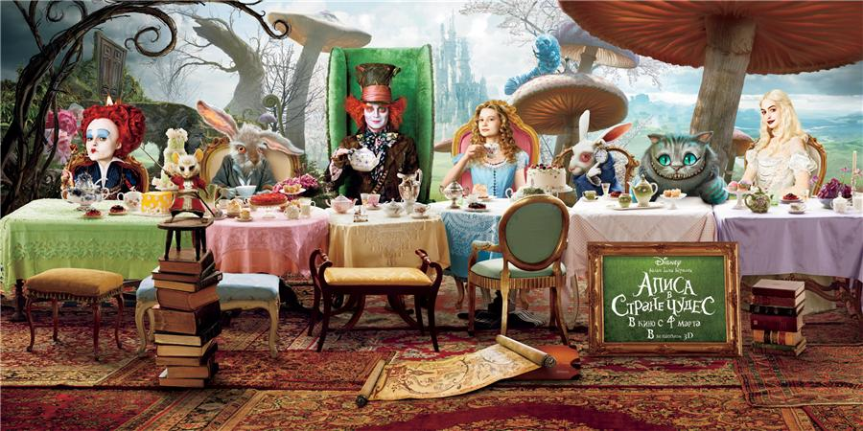
Оформление воздушными шарами
Легкое, воздушное оформление в приятных и нежных тонах и атрибутика полностью позволят окунуться в атмосферу сказки
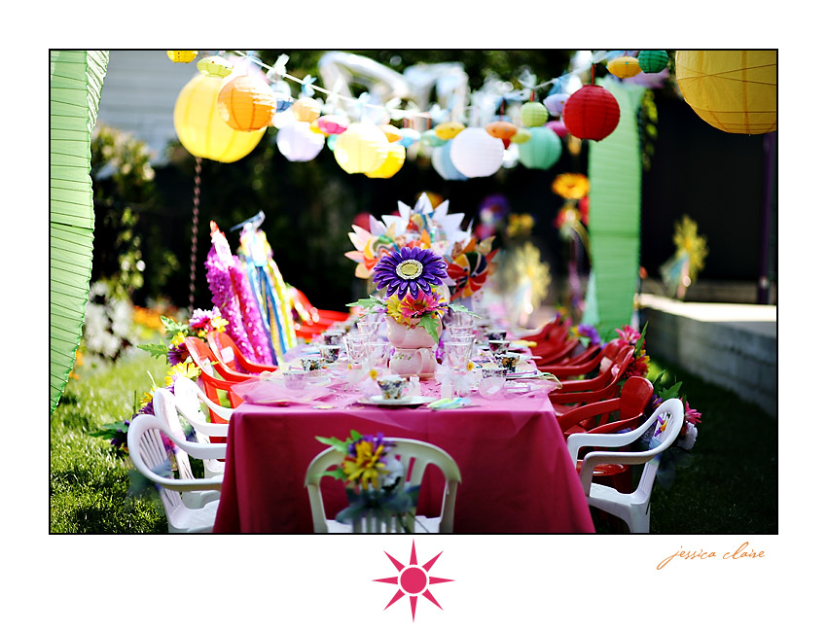
Торты и пирожные
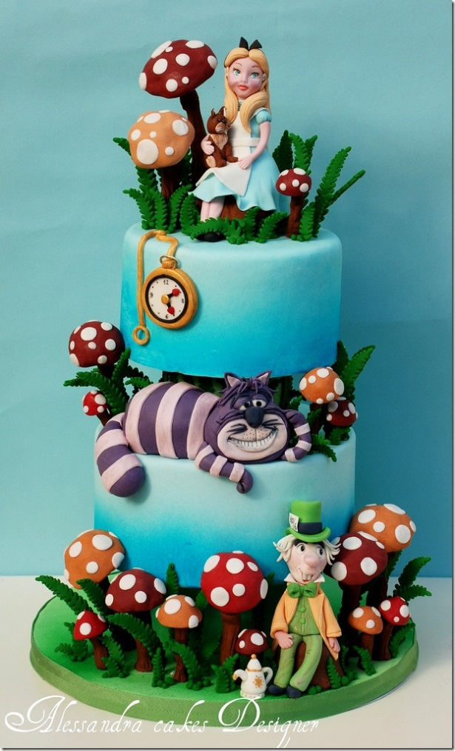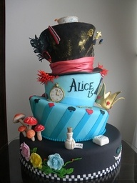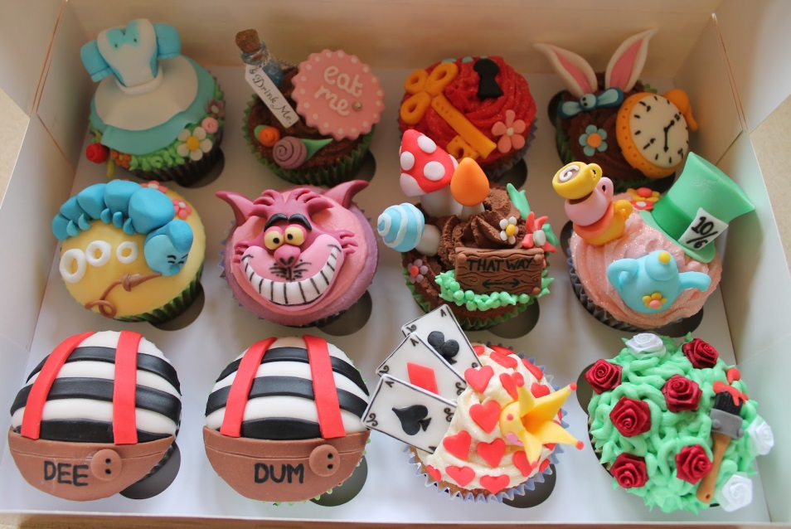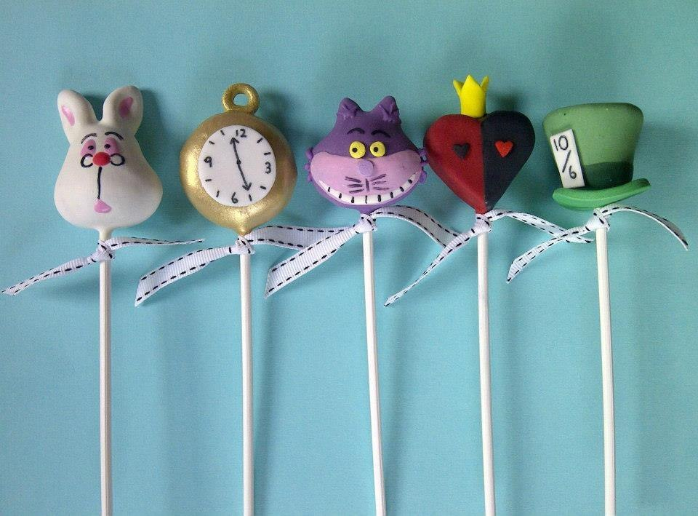

Выпускной в стиле ГОЛЛИВУД
Дети - это настоящие суперзвезды. Ведущие Ханна Монтана и Джастин Бибер встретят детей на красной ковровой дорожке. Их ожидает настоящая светская вечеринка. Конкурсы и игры связаны с творческими способностями детей, талантами, танцами и просто с безудержным весельем!
Оформление шарами в стиле Голливуд
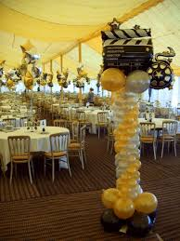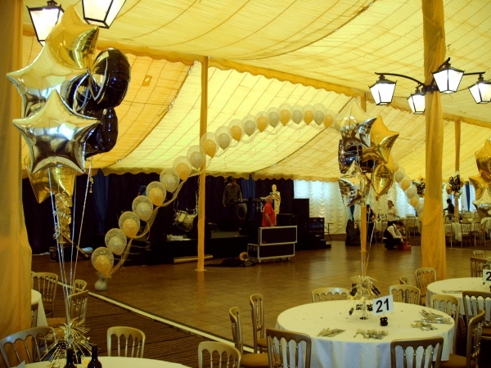
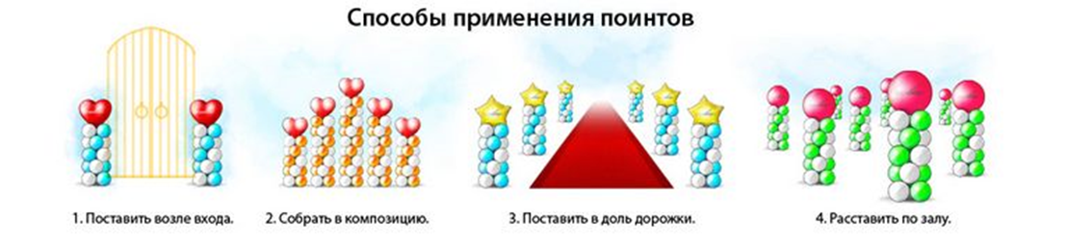
Торты
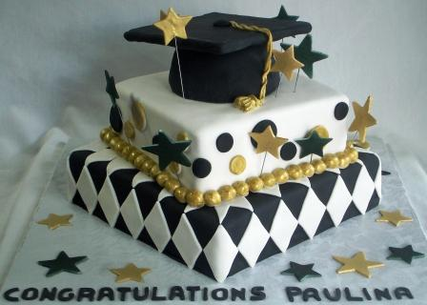
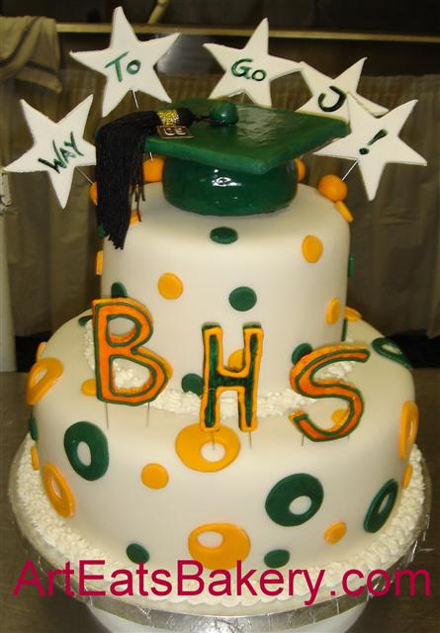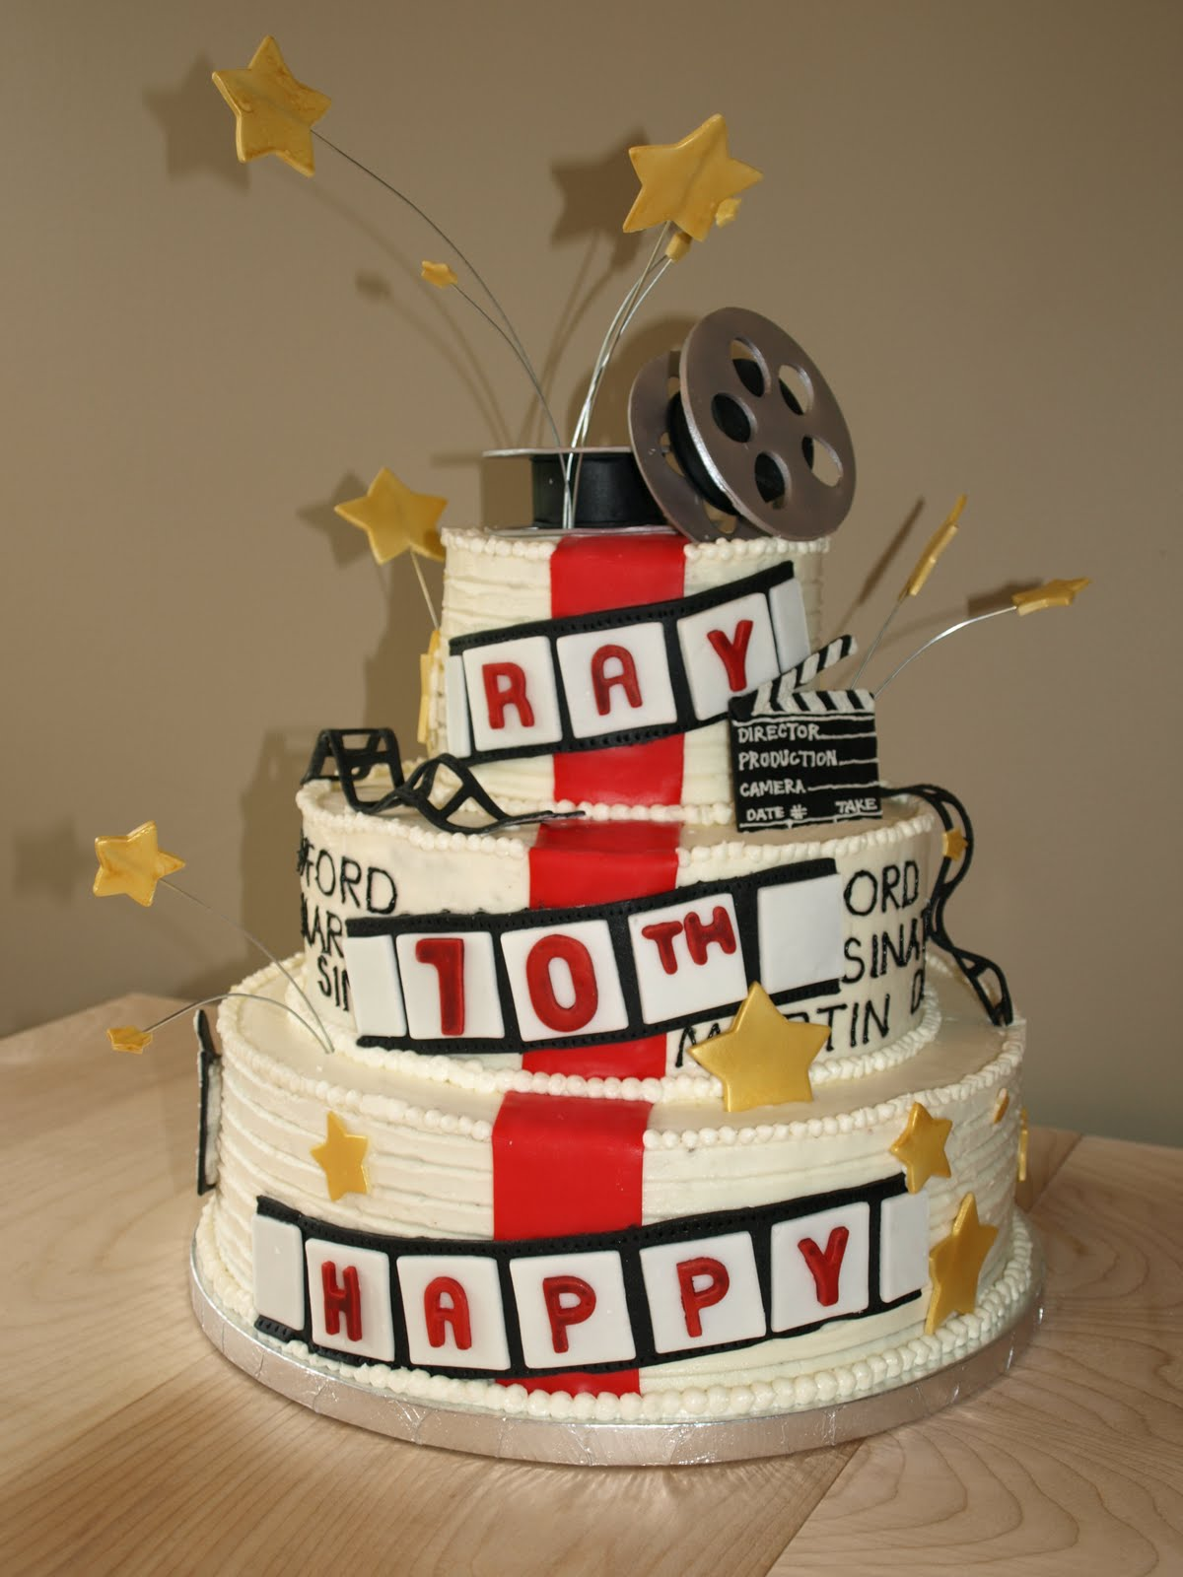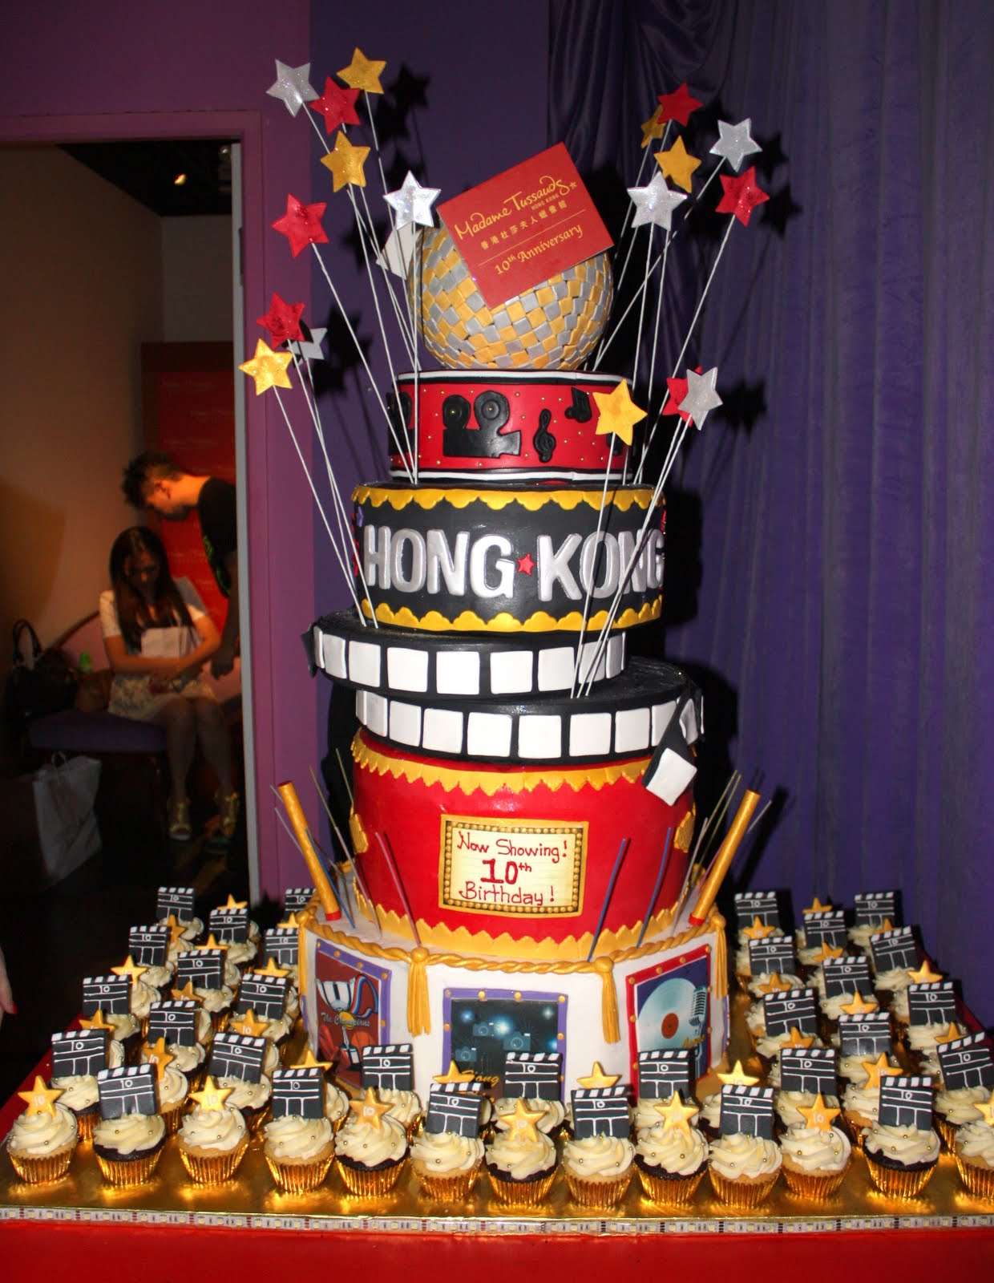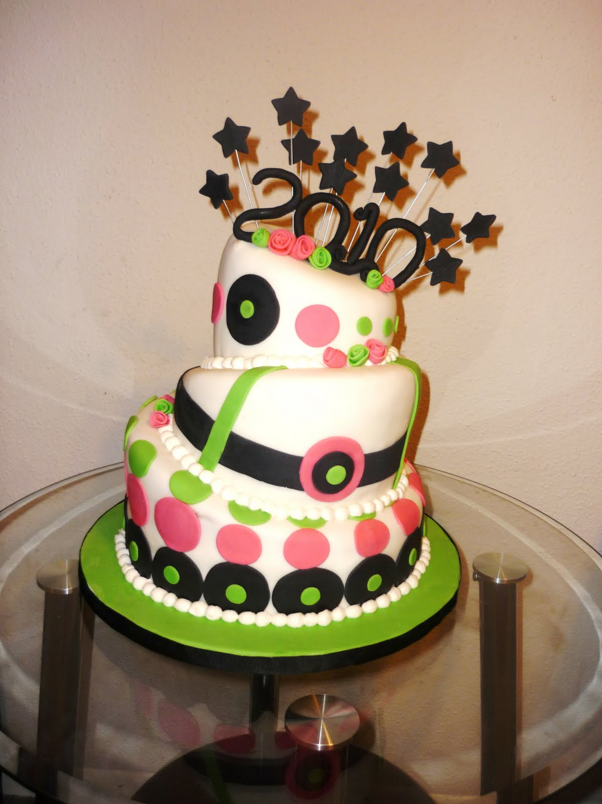

Супергеройский Выпускной.
Праздник с любимыми супергероями. Дети –супергерои. Они успешно прошли одну миссию ( садик либо начальную школу) и теперь отправляются на новую более сложную и более взрослую миссию. Очень яркая и активная программа с настоящими супергероями Жлезеным Человком, Бэменом, Леди-кошкой, Супергерл, Человеком-пуком.
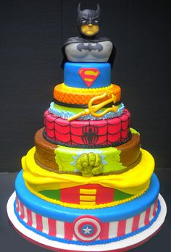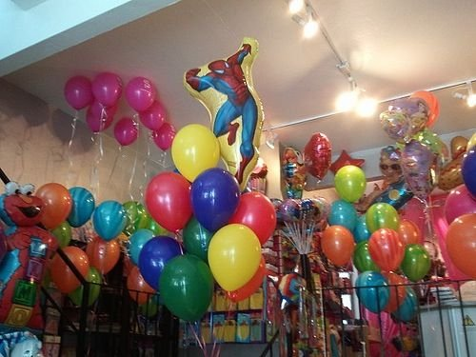

Яркие добавки к любой тематике
Шоколадный фонтан – выстота 55 см . Расчитан на 10-40 человек. Стоимость 1800 на все мероприятие.Шоколад молочный, белый или разноцветный на выбор.
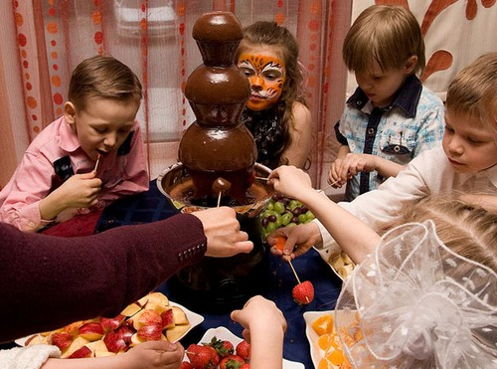
Фокусник – длительность 40-60 мин. Стоимость 6000 руб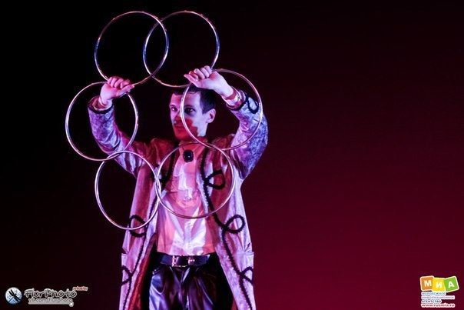

Шоу гигантских мыльных пузырей – длительность 30-40 мин. Стоимость 4000 руб
Шоу мыльных пузырей- это настоящее чудо для детей. В шоу детки увидят от самых маленьких до гигантских пузырей, шлейфы из пузырей, фокусы с мыльными пузырями и конечно же, каждый ребенок сможет побывать в мыльном пузыре. Длительность детской программы 30 минут.

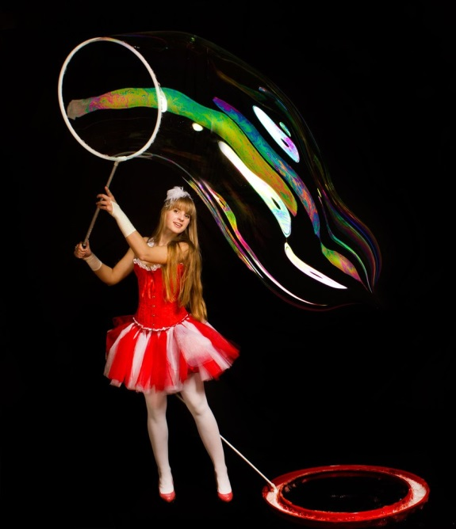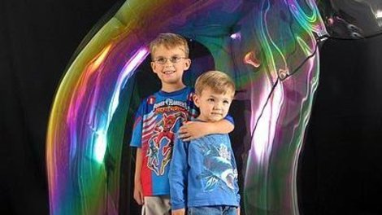
Химическое шоу.
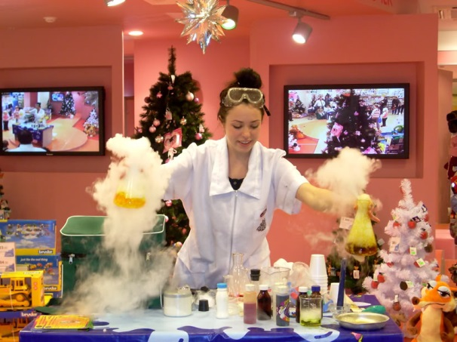
В программе:
— опыты с сухим льдом
— душ из больших мыльных пузырей с дымом внутри
— опыт «мыльная каша» (имитация варки каши сухим льдом)
— делаем детское шампанское со выстрелом пробки
— создаем живую химическую мышку и ловим ее
— проверяем волшебные чернила (брызгаем на детей, выводим с помощью газа)
— ставим опыт «змей горыныч» (из таблеток вырастают головы змея горыныча)
— создаем искусственный снег, раздаем детям в подарок
— делаем шарик непротыйкайку
— создание дыма для дискотеки
— создание полимерных червей
— создание hand-gum, лизунов
И много других интересных опытов
Длительность 60 мин. Стоимость 6000 руб.

КОНДИТЕРСКИЕ ИЗДЕЛИЯ
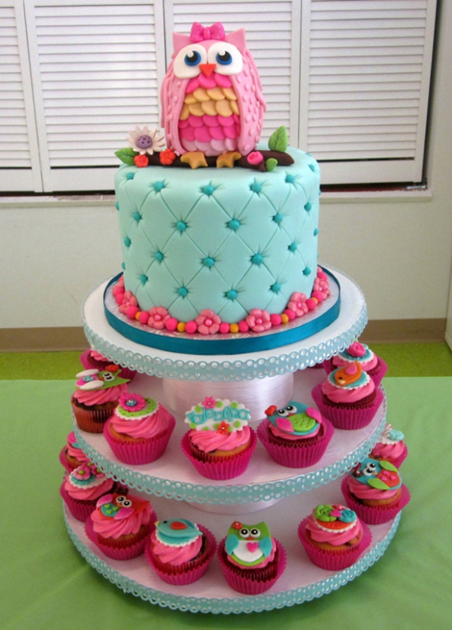
Основа тортов на Ваш выбор:
• бисквитные (шоколадный или белый бисквит, фруктовый бисквит, бисквит с орешками, сметанный бисквит);
• торты из слоёного теста (торт "Наполеон");
• медовый бисквит (бисквит, пропитан медовым сиропом);
• заварная;
• воздушно - ореховая (безе);
• суфле (торт "Птичье молоко")

Крем на Ваш выбор:
•сливочный крем(наиболее популярный) сочетается с любыми видами фруктов основа сметана и сладкий сливочный сыр!
• нежные низкокалорийные взбитые сливки (с кусочками свежих фруктов и ягод на ваш выбор);
• масляный с вареной сгущенкой;
• сметанный;
• сметанный с фруктами и ягодами;
• творожный с фруктами и ягодами;
• тирамису;
• тирамису с фруктами и ягодами;
• масляный;
• заварной карамельный
• заварной;
• йогуртовый (взбитые сливки с йогуртом и кусочками ягод и свежих фруктов на Ваш выбор)
• шоколадный (с кусочками шоколада, с орехами);
наполнение может быть любое на Ваш вкус - орехи разных видов, фрукты, сухофрукты
-торт "Молочная девочка" - коржи на основе сгущенки, крем заварной, + наполнения различные - клубника, киви, персик, кокос. миндаль шоколад.
-торт "Рафаэлло" - бисквит с миндалем, крем заварной с кокосом, клубникой и белым шоколадом:-P
-торт "Добош" - нежнейший бисквит, крем заварной карамельный с миндалем
Стоимость : 1300 РУБ ЗА КГ ( Вес торта определяется из расчета 150-200 г на человека)
Кейк –попсы
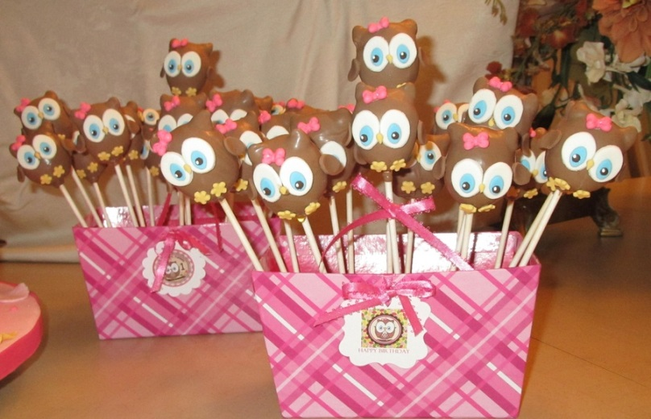
70 руб/шт

Капкейки
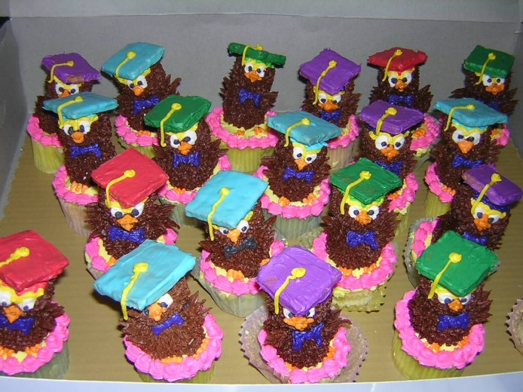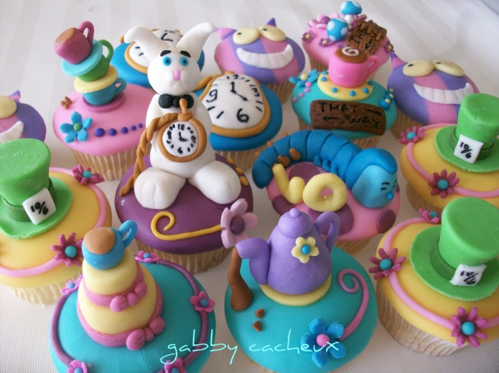
Капкейки , украшенные кремом 120 р/шт.
Капкейки, украшенные мастикой 150 р/шт
Макаронс
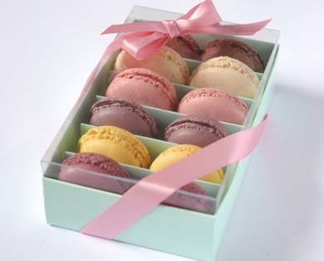
Макаронс 65 руб./1 шт.

Цены
Праздничная программа с одним аниматором — 2000 рублей / час . ( При заказе двух аниматоров с программой более 3 х часов -1500 руб/час за одного аниматора)
В праздничную программу входят веселые игры, конкурсы, загадки, песни и танцы , а также в подарок аквагрим и твистинг. У каждого персонажа свой тематический сценарий. Возможно написание индивидуальных сценариев для класса или группы в детском саду.
Фотосъемка -1000 рублей /час
Видеосъемка- от 1500 рублей/час
Фото- и видеосъемка позволят запечатлеть самые незабываемые моменты на Дне Рождения вашего ребенка.
Шоу мыльных пузырей-4000 рублей
Оформление воздушными шарами
- Гелиевые шары- 30 рублей/шт
- Гирлянда из шаров — от 150 рублей /метр
- Фонтан из шаров -от 450 рублей
- Букет из шаров — от 400 рублей
- Цепочка из шаров с гелием 150 рублей/метр
- Цифра из шаров 100*80 см — 500 рублей
Торты на заказ — 1300 рублей/кг

